29.09.2023
Профилактическая беседа «Агрессивность, неуверенное поведение и поведение с уверенностью»

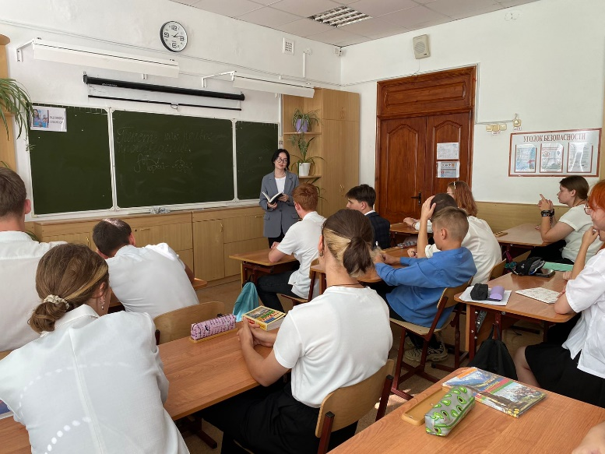
В рамках плана антинаркотических мероприятий в МБОУ СОШ№4 29.09.2023 года с учащимися была проведена профилактическая беседа с элементами тренинга «Агрессивность, неуверенное поведение и поведение с уверенностью», которую провел педагог-психолог.
Цель мероприятия - показать возможные стили поведения в травмирующих ситуациях; продемонстрировать и потренировать навыки уверенного поведения. Знакомство с понятиями “уверенность в себе”, “неуверенность” и “агрессивность”, различие демонстрируемого другим агрессивного, неуверенного и уверенного поведения; выделение ситуаций, при которых чаще всего испытывают неуверенность в себе. Попытки изобразить поведение уверенного в себе человека. Участникам мероприятия был предложен ряд тестов на тему мероприятия, пройдя их, были сделаны определенные выводы поведения.
